Nieuziemione połączenia
wyrównawcze

Nieuziemione połączenia wyrównawcze (miejscowe) wykonuje się, gdy zachodzi obawa, że zastosowane urządzenia ochronne nie będą wystarczająco skuteczne (rys.). Ochrona ta polega na połączeniu ze sobą wszystkich części przewodzących jednocześnie dostępnych. Za części jednocześnie dostępne uważa się wszystkie części przewodzące, a więc czynne, dostępne i obce, których jednocześnie może dotknąć człowiek lub zwierzę. Do części jednocześnie dostępnych należy zaliczyć również przewody ochronne i uziomy. Skuteczność ochrony polega na wyrównaniu potencjału, a więc likwidacji niebezpiecznego napięcia dotykowego, które może pojawić się na części przewodzącej dostępnej urządzenia w wyniku uszkodzenia izolacji.
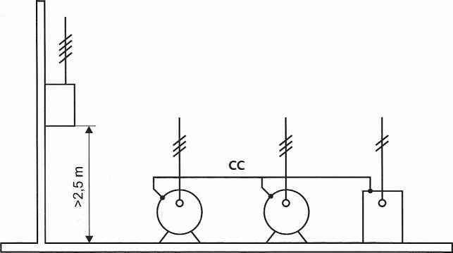

Ochrona przez zastosowanie miejscowych połączeń wyrównawczych: podłoga i ściany izolacyjne, CC - przewód wyrównawczy miejscowy nieuziemiony

Nieuziemione połączenia wyrównawcze wykonuje się przewodem izolowanym, który nie może łączyć się z żadnym uziemieniem bezpośrednio ani poprzez żadne inne części przewodzące. Są one oznaczone symbolem CC.

Jako samodzielny środek ochrony przed porażeniem w zasadzie nie powinny być stosowane. Tą ochroną nie mogą być objęte urządzenia elektryczne wykonane w I klasie ochronności, wyposażone w styk ochronny do połączenia z uziemionym przewodem ochronnym PE. Przekrój przewodów nieuziemionych połączeń wyrównawczych nie powinien być mniejszy od przekroju przewodów fazowych (tabela).

Wyszczególnienie | Wymagany przekrój żył przewodów wyrównawczych dodatkowych
Pomiędzy dwoma urządzeniami elektrycznymi | równy lub większy niż mniejszy z przekrojów przewodów ochronnych
Pomiędzy urządzeniem elektrycznym a częścią przewodzącą obcą | ≥ 0,5 przekroju przewodu ochronnego
Przekrój minimalny | - 2,5 mm² Cu lub 4 mm² Al z zastosowaniem ochrony przewodów przed uszkodzeniami mechanicznymi -4 mm² bez stosowania  ochrony przed uszkodzeniami mechanicznymi

